Министерство образования Республики Беларусь

Учреждение образования

“Гомельский государственный университет им. Франциска Скорины”

Отчёт по лабораторной работе №1

«Сбор предварительной информации»

Выполнил:

Студент группы МС-42

Рыбалкин Д.С.

Проверил: Грищенко В.В.

2022

Лабораторная работа №1

***Цель работы:*** обучение методам и средствам сбора предварительной информации в Интернет об анализируемой КС.

**Постановка задачи:** выполнить предварительный сбор информации о домене mpek.by. Работа выполняется на АРМ, имеющем доступ в сеть Интернет.

Шаг 1. Перейти по адресу https://www.whois.com Проанализировать полученные данные. Найти DNS-имена и IP-адреса серверов имен.

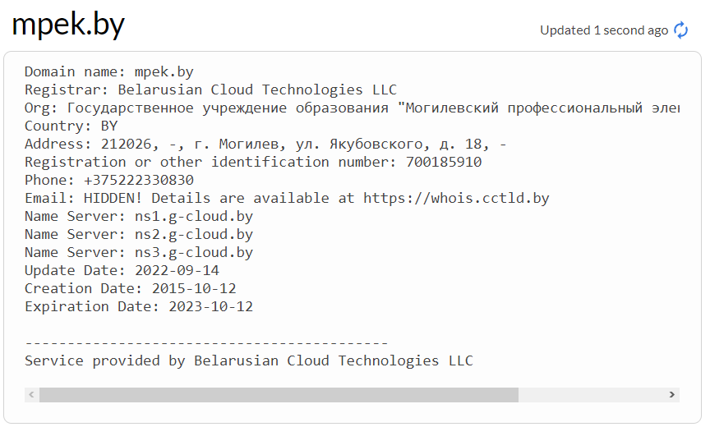

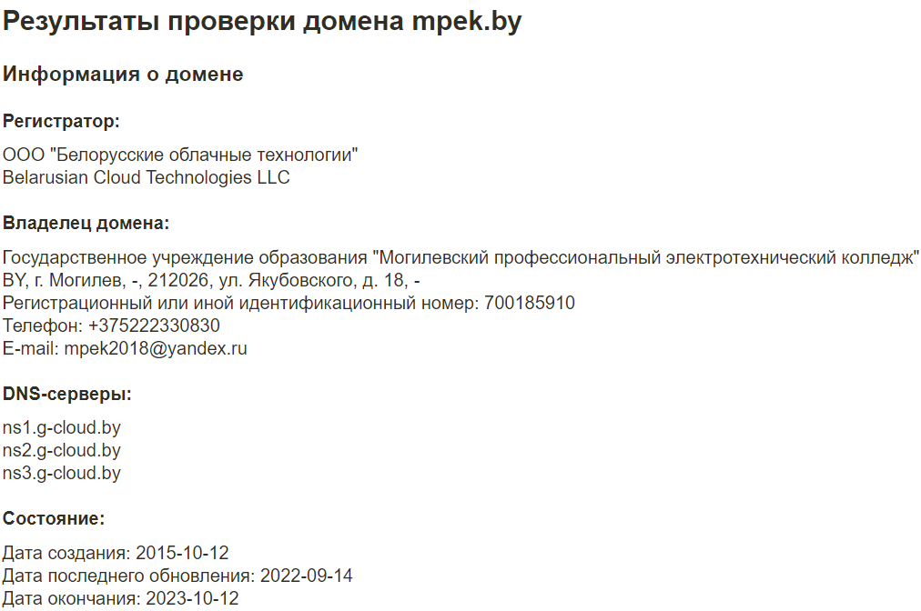

Шаг 2. Перейти по адресу http://network-tools.com/nslook. Определить почтовый сервер организации.

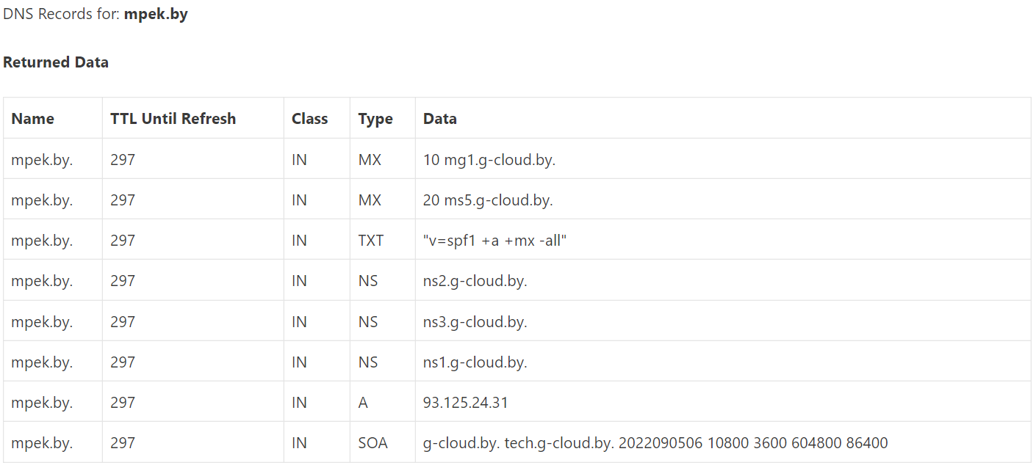

Почтовые сервера организации находятся под типом Mx.

Шаг 3. Выполнить предыдущие проверки, используя средства host и dig.

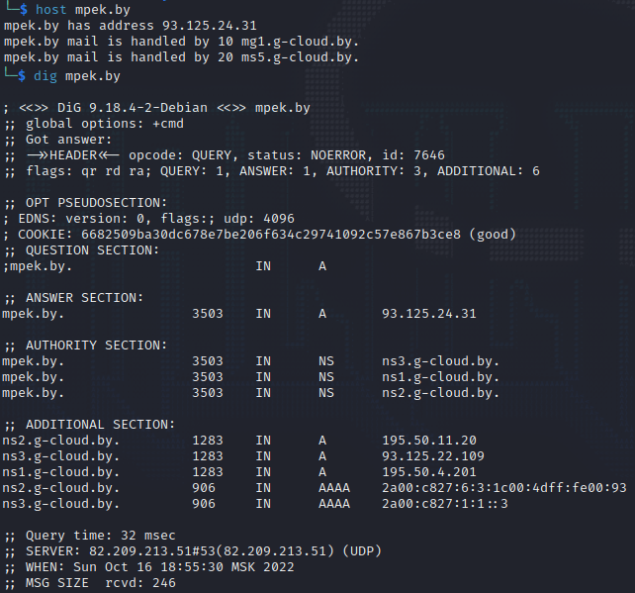

Шаг 4. Определить DNS-имена и роли узлов из выделенных диапазонов IP-адресов. Использовать веб-средства http://dnsstuff.com и

http://dnsreport.com.

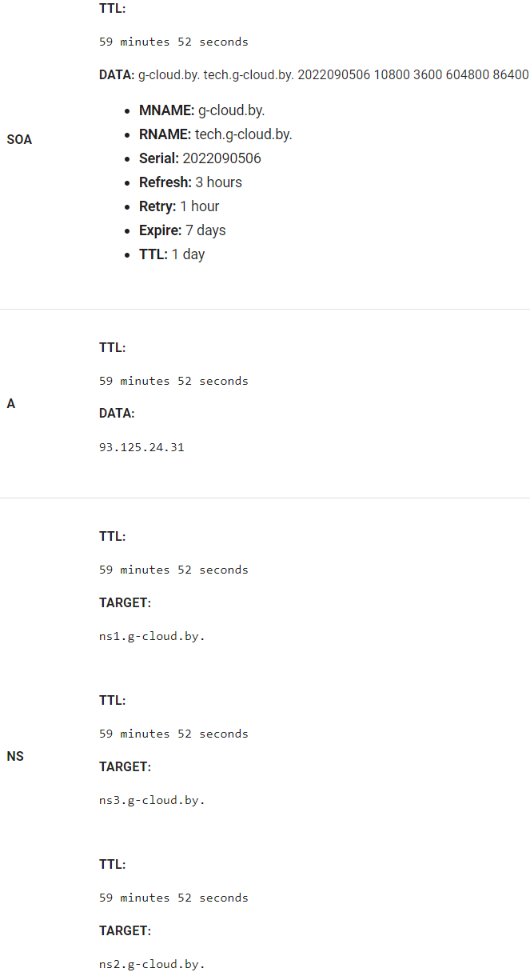 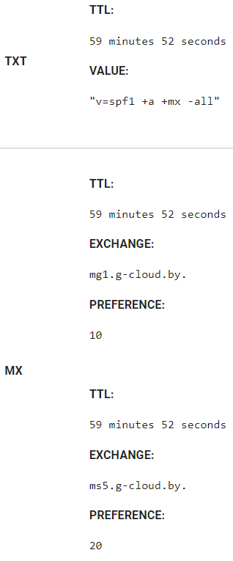

Шаг 5. Проверить наличие узлов найденных сетей в базах данных спам-отправителей и бот-сетях.

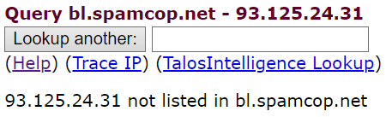

Шаг 6. Проверить возможность выполнения переноса зоны на

первичном и вторичном DNS-серверах:

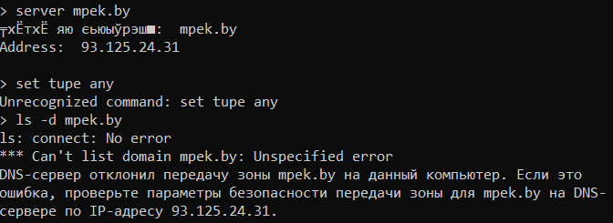

Шаг 7. Перейти по адресу http://google.ru. Задать следующие поисковые

запросы и проанализировать результаты.

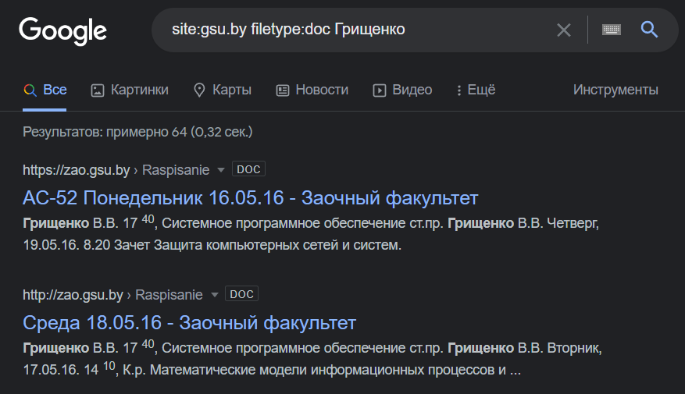 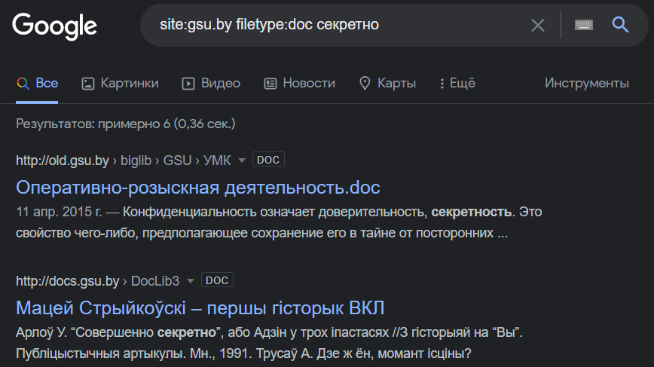 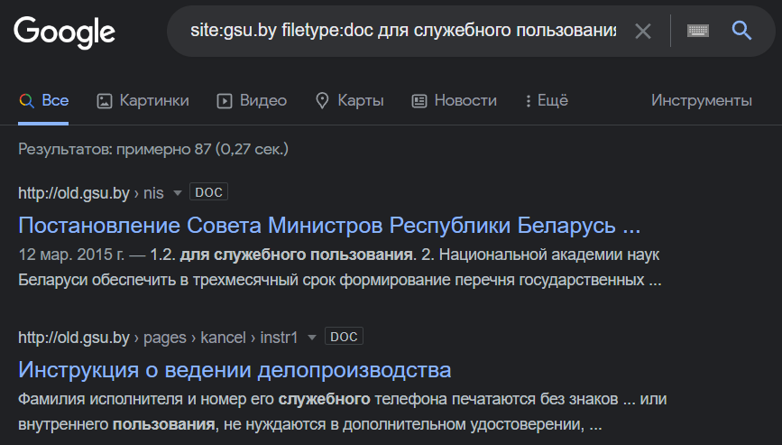

Шаг 8. Используя веб-инструмент traceroute, расположенный на вебресурсе http://network-tools.com, определить маршруты прохождения IP-дейтаграмм до исследуемой сети.

